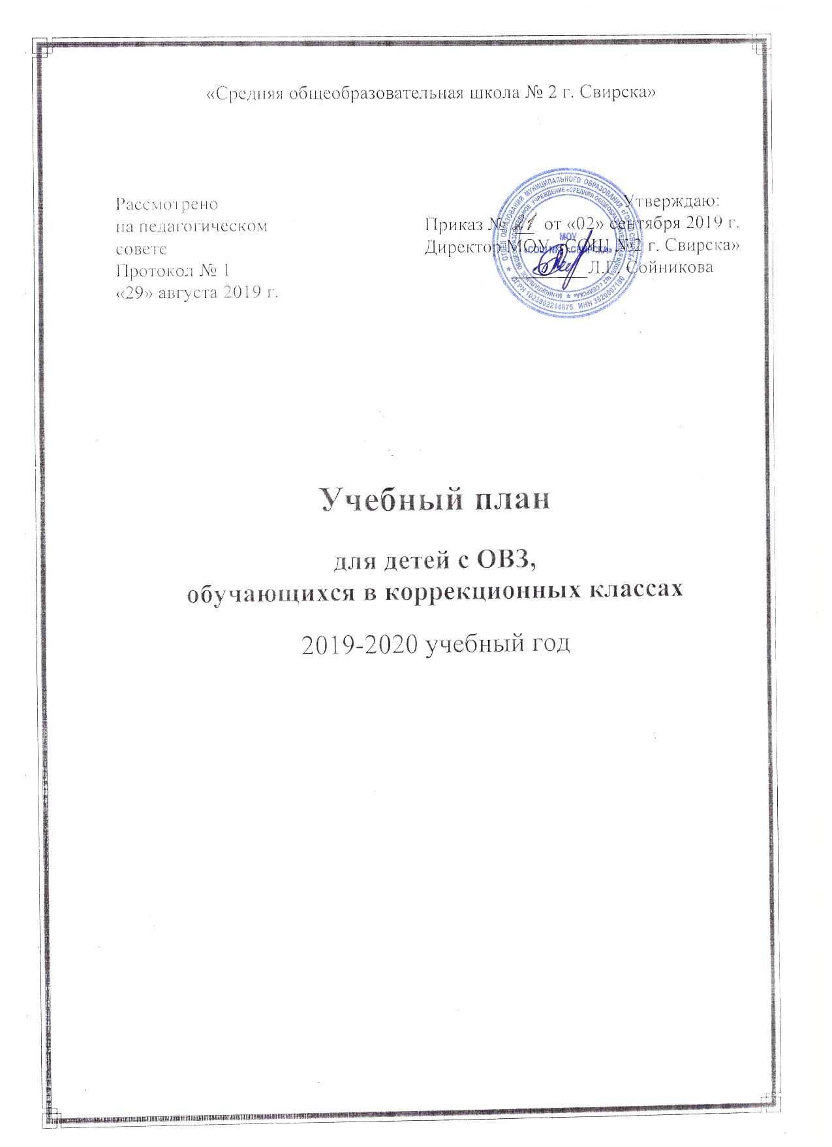

Учебный план
МОУ «СОШ № 2 г. Свирска» для обучающихся с ОВЗ,
находящихся на обучении в коррекционных классах
на 2019-2020 учебный год

Пояснительная записка

Учебный план школы в 2019-2020 учебном году разработан в соответствии с базисным учебным планом для специальных (коррекционных) образовательных учреждений (классов), для обучающихся с ОВЗ общеобразовательных организаций с учетом специфики и актуального состояния контингента обучающихся с ОВЗ, имеет варианты:
  - для обучающихся с умственной отсталостью, реализующий ФКГОС (5-9 классы)
  - для обучающихся с умственной отсталостью, реализующий ФГОС начального общего образования (1,2,3,4 класс), вариант 1
  - для обучающихся по индивидуальным программам обучения и развития детей- инвалидов (на дому).
В 2019-2020 учебном году в МОУ «СОШ № 2 г. Свирска» обучается в коррекционных классах 29 учащийся (4 кл – 6 уч., 5 кл – 4 уч., 6-7 кл – 5 уч., 8 кл – 8 уч., 9 кл – 6 уч.)
Учебный план для детей, находящихся на обучении в коррекционных классах на 2019-2020 учебный год составлен в соответствии с действующей нормативно-правовой базой:
- ФЗ РФ «Об образовании в РФ» от 29.12.2012г №273-ФЗ, определяющий социальные гарантии прав граждан на индивидуальное образование детей по индивидуальной образовательной программе реабилитации для специальных (коррекционных) общеобразовательных школ
- Положения об организации индивидуального обучения детей, утвержденного образовательным учреждением
- Региональный примерный (базисный) учебный план специальных (коррекционных) классов VIII вида общеобразовательных учреждений Иркутской области для детей с ограниченными возможностями здоровья от августа месяца 2011 года
- Адаптированные образовательные программы школы
Основания:
  - справка
  - рекомендации ПМПК
  - согласие родителей (заявление)
Нормативный срок обучения:
  - в 1-4 классах - 4-5 лет
  - в 5-9 классах – 5-6 лет
  - нормативный срок освоения адаптированной образовательной программы составляет 9 - 12 лет (1-9 классы).
Учебный план для учащихся по специальным (коррекционным) программам VII и VIII вида реализовывается в режиме 4-дневной учебной недели в начальных классах и по 5-дневной в среднем звене, разработан по ступеням обучения.
- В 1-3 классах урок не превышает 35 минут, через 15-20 минут работы проводится динамическая пауза в течение 1-2 минут, учитывая профиль психологического развития детей.
- С 4-го класса урок длится 40 минут, в ходе урока проводятся динамические паузы.
- Минимальное время промежутка между уроками - 10 минут.
- На уроке соблюдается режим зрения. Для этого используются крупные цифры, чёткая запись учителя, индивидуальные раздаточные материалы.
- Подготовка домашнего задания начинается с первой четверти 2-го класса, тогда же и вводится оценка. Общий объём домашних заданий по предмету не превышает 1/3 того материала, который ученик выполнил на уроке.
Учащиеся занимаются по специальным (коррекционным) программам VIII вида. Обучение ведётся в классах. Учебный год начинается 01.09.2019 г. Продолжительность учебного года 34 учебных недели, для 1-ых классов - 33 учебных недели.
В учебном плане соблюдены нормы максимальной нагрузки учащихся. Количество часов, отведенных на изучение данных предметов, распределено согласно Примерному учебному плану, рекомендованному в Письме Министерства Образования Иркутской области от 25.08.2011 г. № 55-37-6066/11 «О порядке организации обучения на дому детей с ОВЗ». Часы по предметам распределены согласно Примерному учебному плану для образовательных учреждений муниципального образования «город Свирск», реализующих специальные (коррекционные) программы VIII вида начального общего, основного общего образования для детей с ограниченными возможностями, утверждённому приказом отдела образования №269 от 20.11.2008 г.
Учащиеся занимаются по специальным (коррекционным) программам VII и VIII вида. В учебном плане соблюдены нормы максимальной нагрузки учащихся. Количество часов, отведенных на изучение данных предметов, распределено согласно Примерному учебному плану, рекомендованному в Письме Министерства Образования Иркутской области от 25.08.2011 г. № 55-37-6066/11 «О порядке организации обучения на дому детей с ОВЗ».
Реализация образовательных областей и учебных предметов учебного плана в 2019 – 2020 учебном году осуществляется по программам специальных (коррекционных) образовательных учреждений VIII вида:
    - начальная школа – Программы специальных (коррекционных) образовательных учреждений VIII вида: 1-4 классы – Москва «Просвещение», 2010 г, под ред. В.В.Воронковой.
    - основная школа – Программы специальных (коррекционных) образовательных учреждений VIII вида: 5-9 классы: В 2сб. / Под ред. В.В.Воронковой. – М.: Гуманитарный издательский центр ВЛАДОС, 2017.
Учебный план, реализующий ФГОС начального общего образования и ФКГОС основного общего образования является составной частью адаптированной общеобразовательной программы для обучающихся с легкой и умеренной умственной отсталостью (интеллектуальными нарушениями).

Учебный план
МОУ «СОШ № 2 г. Свирска», реализующей адаптированную основную общеобразовательную программу начального общего образования, разработанную на основе федерального государственного образовательного стандарта для детей
1-4 классов с легкой умственной отсталостью
(интеллектуальными нарушениями),
(вариант 1)

 | Предметные  области | Учебные предметы | Количество часов в неделю
 |  |  | 4 кл. | Всего
 | Обязательная часть*
Язык и речевая  практика |  | Русский язык | 3 | 3
 |  | Чтение | 4 | 4
 |  | Речевая практика | 2 | 2
Математика |  | Математика | 4 | 4
Естествознание |  | Мир природы и человека | 1 | 1
Искусство |  | Музыка | 1 | 1
 |  | Изобразительное  искусство | 1 | 1
Физическая  культура |  | Физическая культура | 3 | 3
Технология |  | Ручной труд | 1 | 1
Итого: |  |  | 20 | 20
Часть, формируемая участниками образовательных отношений:** |  |  | 3 | 3
Русский язык (учебный предмет) |  |  | 1 | 1
Ручной труд (учебный предмет) |  |  | 1 | 1
Мир природы и человека (учебный предмет) |  |  | 1 | 1
Максимально допустимая недельная нагрузка (при 5 дневной учебной неделе) |  |  | 23 | 23
Коррекционно – развивающая область (коррекционные занятия и ритмика)**** |  |  | 6 | 6
Развитие речи (логопед) |  |  | 2 | 2
Развитие сенсорных возможностей особого ребенка (педагог-психолог) |  |  | 2 | 2
Ритмика |  |  | 2 | 2
Внеурочная деятельность***** |  |  | 4 | 4
Спортивно-оздоровительное направление (Танец) |  |  | 1 | 1
Социальное направление (Театр, где играют куклы) |  |  | 1 | 1
Общекультурное направление (Весёлая петелька) |  |  | 1 | 1
Общекультурное направление (Мягкая игрушка) |  |  | 1 | 1
Общее количество часов |  |  | 33 | 33

*Обязательная часть учебного плана определяет состав учебных предметов обязательных предметных областей, которые должны быть реализованы во всех имеющих государственную аккредитацию образовательных организациях, реализующих АООП, и учебное время, отводимое на их изучение по классам (годам) обучения.
**Часть учебного плана, формируемая участниками образовательных отношений, предусматривает увеличение учебных часов, отводимых на изучение отдельных учебных предметов обязательной части.
**** Время, отведенное на реализацию коррекционно-развивающей области, не учитывается при определении максимально допустимой недельной нагрузки, но учитывается при определении объемов финансирования
***** Формы организации внеурочной деятельности разнообразны и их выбор определяется общеобразовательной организацией: экскурсии, кружки, секции, соревнования, праздники, общественно полезные практики, смотры-конкурсы, викторины, беседы, культпоходы в театр, фестивали, игры (сюжетно-ролевые, деловые и т. п), туристические походы и т. д.

Учебный план
МОУ «СОШ № 2 г. Свирска», для обучающихся 4-9 классов
с умственной отсталостью (интеллектуальными нарушениями)
специальных (коррекционных) классов VIII вида общеобразовательных учреждений Иркутской области для детей с ограниченными возможностями здоровья

 |  | Количество часов в неделю по классам
Предметные области | Учебные предметы | 5 кл. | 6 кл. | 7 кл. | 8 кл. | 9 кл. | всего
 |  | 5-7 кл.
Филология | Русский язык | 5 | 4 |  | 4 | 4 | 17
 | Чтение | 4 |  | 3 | 3 | 3 | 14
Математика | Математика | 5 |  | 4 | 4 | 3 | 17
 | Геометрия | 1 |  |  | 1 | 1 | 3
Обществознание | История отечества |  |  | 2 | 2 | 2 | 6
 | Обществознание |  |  |  | 1 | 1 | 2
Природа | Природоведение | 2 |  |  |  |  | 2
 | Биология |  | 2 |  | 2 | 2 | 6
 | География |  | 2 |  | 2 | 2 | 6
Искусство | Музыка и пение | 1 |  |  |  |  | 2
 | Изобразительное искусство | 1 |  |  |  |  | 2
Физическая культура | Физкультура | 3 |  |  | 3 | 3 | 12
 | ОБЖ | 1 |  |  | 1 | 1 | 3
Трудовая  подготовка | Профессионально-трудовое обучение | 5 |  | 7 | 9 | 9 | 30
Коррекционная подготовка | СБО | 1 | 2 |  | 2 | 2 | 7
Количество часов инвариантной части |  | 29 | 31 | 33 | 34 | 33 | 129
Компонент образовательного учреждения |  | 2 | 2 |  | 2 | 3 | 9
Русский язык (учебный предмет) |  |  | 1 | 1 |  |  | 1
ОБЖ (учебный предмет) |  |  |  |  |  | 2 | 3
Профессионально-трудовое обучение (учебный предмет) |  | 1 | 1 |  | 1 | 1 | 5
Математика (учебный предмет) |  |  |  | 1 |  |  | 1
СБО (учебный предмет) |  | 1 |  |  | 1 |  | 1
Количество часов инвариантной части и компонента образовательного учреждения |  | 31 | 33 | 35 | 36 | 36 | 129
Максимальная нагрузка на 1 ученика |  | 31 | 33 | 35 | 36 | 36 | 129

